数字汽车衡秤量过程不确定度评定报告

一.评定对象
SCS-120D数字汽车衡秤量过程
二.评定方法
根据《测量不确定度控制》计量作业指导书，采用简化的方法评定测量过程的测量不确定度按 《测量不确定度评定控制程序》进行。
三.测量方法
CZCX007数字汽车衡过磅操作程序.
- 数学模型
X=m
五.不确定度评定
影响本测量过程的因素有多种，次要的因素可以忽略不计，只考虑以下2个分量且是独立互不相关的。
1．由示值重复性测量引入的不确定度评定
根据顾客或实际使用的要求，进行重复性测量，测量的次数不少于6次，以此获得A类评定标准不确定度的实验数据，本次评定选取45t作示值重复性测量。
A类评定标准不确定度u_{A}的计算
在重复性条件下，连续进行6次测量，得到的测量数据见下表：
n | $x_{i}$(t) | $x_{i}−\overline{x}$(t) | $(x_{i}−\overline{x})$(t)
1 | 45.000 | -0.006 | 0.000036
2 | 45.000 | -0.006 | 0.000036
3 | 45.020 | 0.014 | 0.000196
4 | 45.020 | 0.014 | 0.000196
5 | 45.000 | -0.006 | 0.000036
6 | 45.000 | -0.006 | 0.000036
$\overline{x}$=45.0067 $Σ(x_{i}−\overline{x})^{2}$=0.000533
A类评定标准不确定度
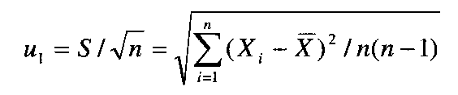
=
≈0.004217t

- B类标准评定不确定度的计算
查阅测量设备校准证书可得，不确定度U=6kg(k=2），则：
$uB$=0.006/2=0.003t
六.合成不确定度u的计算
u =$\sqrt{u_{A^{2}}+u_{B^{2}}}$=$\sqrt{0\text{.}{\text{004217}}^{2}+0\text{.}{\text{003}}^{2}}$=0.0043t
七.扩展不确定度U₉₅的计算
U₉₅=kU=2*0.0043=0.0086t （k取2）

评定人：易亮 复核人：龚强
评定时间：2020年9月17日

